Van Herreweghen
Gedicht van de Week
week 22- 2026

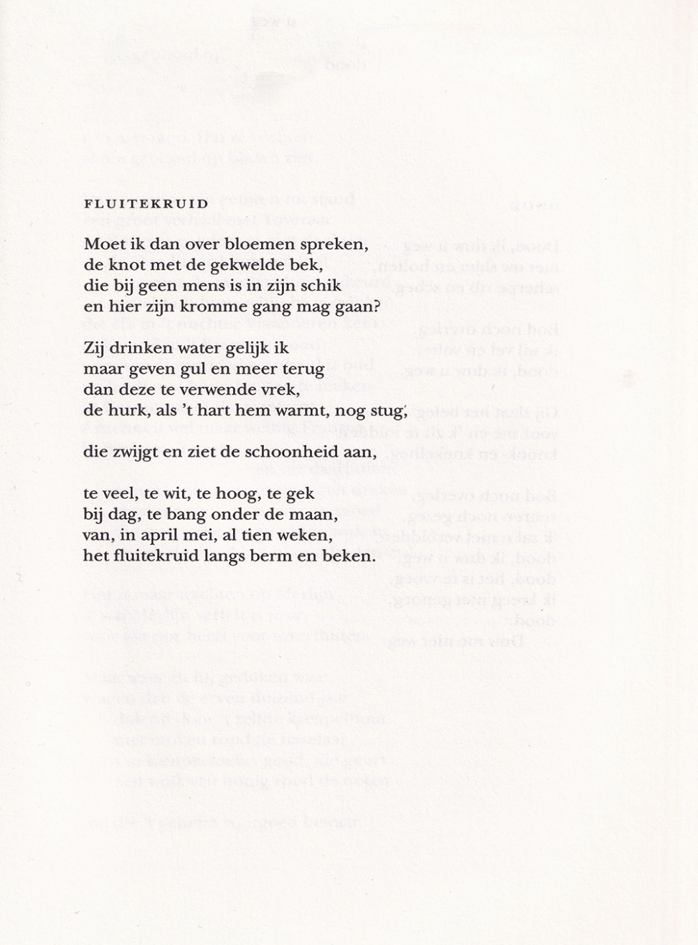

De dichter van deze week is een van de belangrijkste schrijvers van na de tweede wereldoorlog.
Vooral in Vlaanderen is Hubert van Herreweghen (1920-2016) bekend en gewaardeerd , in Nederland is dat, ten onrechte zou ik zeggen, minder het geval.
Naast poëzie leverde hij een belangrijke bijdrage aan de dramatische productie van de Vlaamse televisie. In Nederland is vooral “Wij,heren van Zichem” populair geworden.
De gedichten van Van Herreweghen zijn gekleurd door half-religieuze opvattingen over de grote thema’s: dood en leven, zonde en straf etc. Soms leunt hij daarbij aan tegen het existentialisme.
Zijn voor mij sterkste gedichten maken een verbinding met de natuurlijke omgeving, zoals in het geplaatste gedicht, waarin de mens het aflegt tegen die omgeving.
Het is ontleend aan “Maatstaf” 1993, aflevering 10-12.

Hoewel hij debuteerde in 1943, hoort hij bij die groep.
Gebaseerd op verschillende verhalen van Ernest Claes, waarvan “De Witte” het bekendst is gebleven.

